Technika kl. V- 22.06
Temat: Prezent dla taty.
- Możecie przygotować prezent wg swojego pomysłu. Wiem, że jesteście bardzo pomysłowi i kreatywni i to nie jest żaden problem dla Was.
- Możecie też skorzystać z gotowego pomysłu bardzo prostego upominku.
- Potrzebne materiały i narzędzia:
- czerwona kartka
- patyczek
- klamerka
- wstążka
- kwiatki lub cukierki
- nożyczki
- klej na gorąco lub inny mocny klej

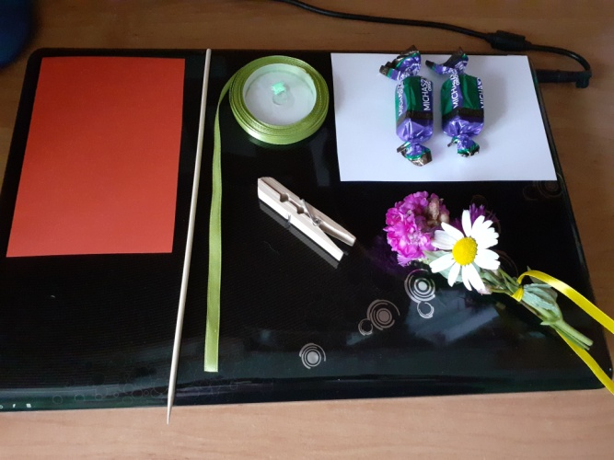
2. Wytnij serce z czerwonego papieru. Możesz na nim coś napisać dla taty. 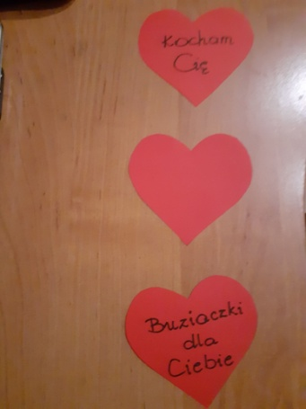
3. Przyklej z tyłu klamerkę
4. Do klamerki przyklej patyczek.
5. Złap do niej kwiatki lub cukierki.
6. Pod serduszkiem zrób kokardkę ze wstążki.
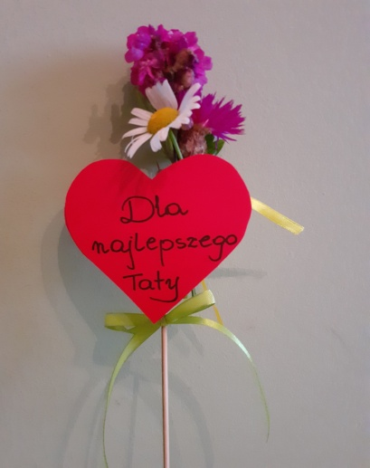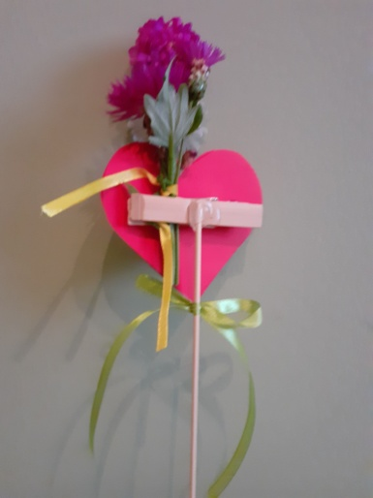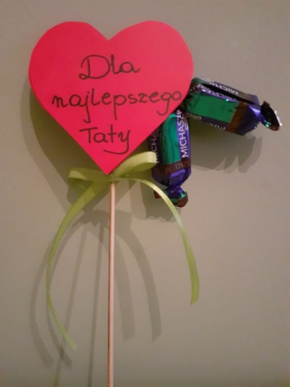
7. I gotowe
8. Możecie też przygotować jakąś kulinarną niespodziankę tak jak dla Mamy.
9. Pamiętajcie o bezpieczeństwie podczas pracy i o porządku po skończeniu zadania.

Chociaż oceny już wystawione pochwalcie się tym co przygotowaliście. Wysyłajcie zdjęcia na adres iwona.pierchala@wp.pl

Pozdrowiam

Iwona P.

